Formes d'assistance
- Information et Orientation
- Représentation Individuelle
- Représentation Juridique
- Éducation et Formation
- Aide à la Défense Autonome de Ses Propres Intérêts

Défense systémique
La DRM s'engage également dans de vastes efforts de plaidoyer systémique, notamment:
- Actions Groupées de parties prenantes;
- Sensibilisation de la collectivité;
- Enquête et contrôle des installations et des programmes; et
- Réforme des politiques publiques.

Sur demande, cette brochure est disponible dans d'autres formats.
CONTACTEZ LA DRM

Augusta
160 Capitol Street, Suite 4
Augusta, ME 04330
800.452.1948 (V/TTY)
207.626.2774 (V/TTY)
207.621.1419 (FAX)
advocate@drme.org
DisabilityRightsMaine
Falmouth
1 Mackworth Island, Bldg. C Falmouth, ME 04105
800.639.3884 (V/TTY)
207.797.7656 (V/TTY)
207.766.7111 (VP)
207.797.9791 (FAX)
deafservices@drme.org DRMDeafServices

La DRM bénéficie de subventions de l'Administration on Disabilities, du Center for Mental Health Services, de la Rehabilitation Services Administration, de la Social Security Administration, de l’U.S. Department of Justice Office on Violence Against Women, de l'État du Maine, de l'Acadia Hospital, de la MCLSFC, de la Maine Health Access Foundation et de dons privés

La DRM est une société 501 (c)(3)
Les dons sont déductibles des impôts et acceptés avec gratitude.

DROITS DES PERSONNES HANDICAPÉES DU MAINE

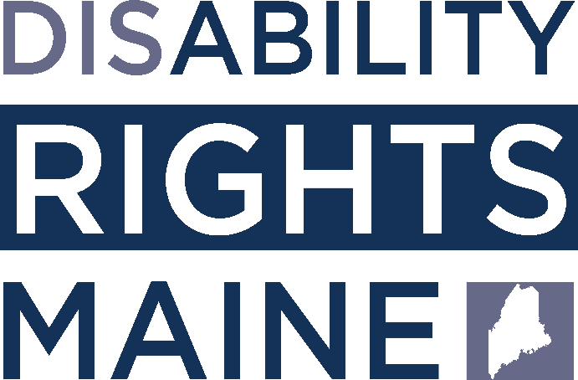
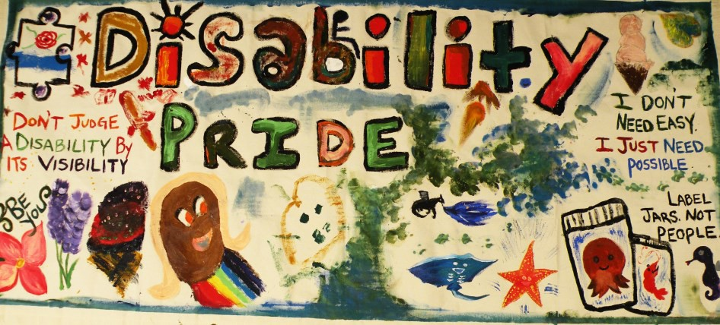

Access.
Égalité.
Indépendance.

www.drme.org

Notre Mission
La DRM est l'agence de Protection et de Défense des Droits du Maine. Elle a pour mission de faire progresser la justice et l'égalité en faisant respecter les droits et en élargissant les possibilités offertes aux personnes en situation de handicap dans le Maine.

Nos Valeurs
La DRM estime que le mouvement des droits des personnes handicapées est indissociable des mouvements des droits de l'homme en faveur de l'équité raciale, économique et de genre. Nous renouvelons notre engagement à combattre le capacitisme, le racisme, le sexisme et le sectarisme, et à éliminer les désavantages institutionnels et structurels.

Notre Vision
Les handicapés ne doivent pas être stigmatisés, sous-estimés, institutionnalisés ou exclus. La DRM souhaite un monde juste, sans barrières, où tous les handicapés ont du pouvoir et de l'autonomie. Dans ce monde, les personnes handicapées ont un accès complet et équitable à l'éducation, à l'emploi, aux ressources et à la communauté.
La DRM ne pratique aucune discrimination fondée sur le sexe, la race, la couleur, l'origine nationale, la religion, le handicap, l'âge, ou l’orientation sexuelle dans ses programmes ou activités.

Qui est défendu par

la DRM?
La DRM représente les personnes qui:
- Répondent aux critères d'éligibilité à l'un de nos programmes;
- Ont un problème qui relève des priorités de notre programme;
- Cherchent de l'aide pour résoudre un problème lié à leur handicap; et
- Ont problème qui a du sens et qui peut être traité par le biais d’un soutien juridique.

La DRM prend également des décisions en fonction de la disponibilité des ressources de l'agence.
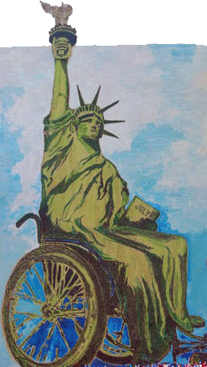
Pour plus d’ informations sur les critères d'éligibilité et les priorités des programmes individuels, veuillez consulter notre site web ou appeler notre bureau.

Que peut la DRM pour

Moi?
Les sujets traités par la DRM sont les suivants:
- Déclarations d'abus, de négligence et de violation des droits fondamentaux;
- Accès aux services médicaux et de santé mentale au sein de la communauté;
- Défense des intérêts de ceux qui veulent vivre de manière indépendante, dans la communauté de leur choix;
- Discrimination en matière de logement, d'hébergement et de services publics;
- Refus d'une éducation inclusive ou de services de transition;
- Tutelle et aide à la décision;
- Emploi et retour à l'emploi;
- Accès aux technologies d'assistance (AT);
- Défense des intérêts des sourds;
- Droit de vote; et
- Réhabilitation professionnelle et programmes de vie autonome

